Empresa prueba

Propuesta de prueba

Presentada a:
Cliente 1 | Cliente 2
cargo1 | cargo 2
mail1 | fdfds@mail.com
4484 - 79797 | 48479 - 797979

Presentada por: | Revisada por:
Alejandro Salazar Rojas | Test
Asistente de Estudios | Prueba
asalazar@cnccol.com | aperea@cnccol.com
(57) 1 3394888 Ext. 2158 - 3118995625 | 12313 Ext. 121 - 23342323

Bogotá, 12 de septiembre de 2013

 | 1.Contexto | 2.Objetivos | 3.Solución | 4.Anexos | 5.Comercial

investigación + conversación = acción

El Centro Nacional de Consultoría es una firma de investigación y consultoría, centrada en la creación de valor a través de la escucha generosa de sus necesidades, el estudio cuidadoso de sus problemas y el desarrollo de soluciones comercialmente viables que les garanticen el progreso.
El Centro se compromete con un nuevo liderazgo de servicio construido sobre cuatro dimensiones: el sentido de realidad, la ética, la visión y el coraje para hacer siempre la tarea.

 | 1.Contexto | 2.Objetivos | 3.Solución | 4.Anexos | 5.Comercial

CONTEXTO
Lorem ipsum dolor sit amet, consectetur adipisicing elit, sed do eiusmod tempor incididunt ut labore et dolore magna aliqua

 | 1.Contexto | 2.Objetivos | 3.Solución | 4.Anexos | 5.Comercial

OBJETIVOS

GENERAL:
Lorem ipsum dolor sit amet, consectetur adipisicing elit, sed do eiusmod tempor incididunt ut labore et dolore magna aliqua

ESPECIFICOS:
- Conocer el valor de la marca.
- Comparar con los resultado obtenidos en estudios anteriores
- Establecer la distancia de los atributos marca frente a las empresas de la competencia
- Establecer la jerarquía de los atributos de marca que debe tener una empresa de esta industria
- Conocer la deseabilidad de los atributos de imagen para las empresas de esta industria
- Establecer el nivel de asociación de los atributos de imagen con las marcas.

 | 1.Contexto | 2.Objetivos | 3.Solución | 4.Anexos | 5.Comercial

METODOLOGIAS
Lorem ipsum dolor sit amet, consectetur adipisicing elit, sed do eiusmod tempor incididunt ut labore et dolore magna aliqua

 | 1.Contexto | 2.Objetivos | 3.Solución | 4.Anexos | 5.Comercial

CALENDARIO
Actividades | Responsable | 1 | 2 | 3 | 4 | 5 | 6
Reuniones para ajustar objetivos, tiempos y otros | CNC-Cliente
Entrega de materiales para el desarrollo del estudio | Cliente
Elaboración de instrumentos de recolección | CNC-Cliente
Aprobación De Instrumento de recolección y aprobación de análisis específicos a desarrollar | CNC-Cliente
Recolección de la información | CNC
Procesamiento y análisis | CNC
Entrega de resultados informes y otros | CNC

Procesamiento y análisis incluye los procesos de elaboración de programas de captura, digitación de la información, crítica y codificación de preguntas abiertas, generación de tabulados y otros análisis estadísticos que se consideren convenientes.
Ruta Crítica:
La ruta crítica es la secuencia de los elementos terminales del proyecto que determinan el tiempo en el que es posible completar el proyecto. La duración de la ruta crítica determina la duración del proyecto entero. Cualquier retraso en un elemento de la ruta crítica afecta la fecha de terminación planeada. Los pasos de la ruta crítica son los siguientes:
- El proceso de planeación en donde se elaboran los formularios, las bases de datos y se revisan los objetivos del proyecto.
- Una vez aprobados los formularios y guías (todos), las bases de datos, listados y sus muestras se realiza el entrenamiento a encuestadores y se prueban en campo dando inicio a la etapa de recolección de la información (Trabajo de Campo).
- Simultáneamente se elaboran los programas de captura y procesamiento, se critican, codifican y digitan las encuestas, a medida que se va realizando el trabajo de campo.
- Una vez terminado la recolección y de digitar todas las encuestas se inicia el procesamiento, generando tablas de tabulación. Por último, con ellas se analizan los resultados y graficados en una presentación de ppt.

 | 1.Contexto | 2.Objetivos | 3.Solución | 4.Anexos | 5.Comercial

EQUIPO DE TRABAJO
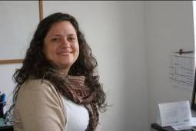
Mónica Lemoine Fandiño, MBA
Director del Estudio
Ecóloga con Maestría en Administración de Empresas (MBA) y más de 10 años liderando investigaciones sobre la lealtad y relaciones. Ha implementado las metodologías de Walker Information Global Network, de la cual el CNC es representante exclusivo para Colombia. Ha dirigido cuentas como World Wildlife Fund, Ecopetrol, Pizano, Secretaría de Salud, TGI entre otras.
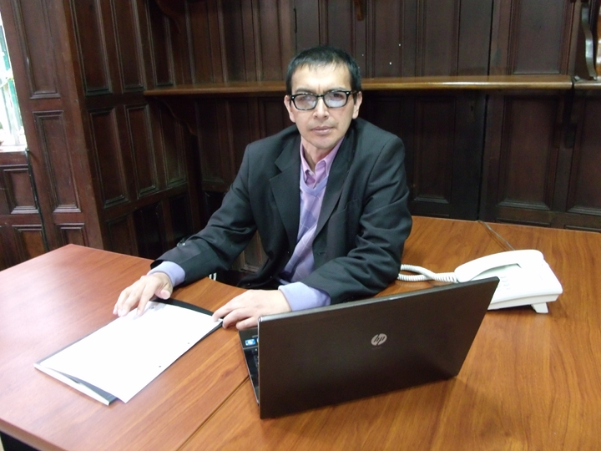
Richard Melo
Director de estudios Cualitativos
Ingeniero Mecánico egresado de la Universidad Nacional de Colombia. Especialista en Desarrollo y Gerencia Integral de Proyectos de la Escuela Colombiana de Ingeniería Julio Gravito. Cuenta con un alto nivel de experiencia en mejoramiento de procesos de producción y gerencia de proyectos. Trabajó como investigador en desarrollo tecnológico para el Centro Internacional de Física de la Universidad Nacional, fue ingeniero de producto, manufactura y planeación en cuatro empresas de la industria automotriz Mexicana; también se desempeñó como asesor de la Secretaria Distrital de Integración Social en temas de mejora continua.

 | 1.Contexto | 2.Objetivos | 3.Solución | 4.Anexos | 5.Comercial

INVERSIÓN
No. | Descripción | Cantidad | Valor Unit. | Valor Total
1 | Dirección de estudios | 1 | $ 5,000,000 | $ 5,000,000
 | Subtotal |  |  | $ 5,000,000
 | IVA |  |  | $ 800,000
 | TOTAL |  |  | $ 5,800,000

Forma pago:
30% con la aprobación de guías y/o formularios, 30% con la terminación de la recolección de la información, 40% con la entrega final.
Validez de la propuesta:
La propuesta tiene a validez de 60 días calendario desde la fecha de presentación.

 | 1.Contexto | 2.Objetivos | 3.Solución | 4.Anexos | 5.Comercial

PRODUCTOS

- Guías y/o formularios aprobados
- Base de datos
- Tabulados o tablas de salida en el programa original
- Informe (1 con los hallazgos que lo apoyen)
- 1 presentación

 | 1.Contexto | 2.Objetivos | 3.Solución | 4.Anexos | 5.Comercial

CONTROL DE CALIDAD
El Centro Nacional de Consultoría:
- Cuenta con los recursos humanos, científicos y técnicos necesarios para llevar a cabo de manera exitosa el proyecto descrito en la presente propuesta. (Norma 20252, numeral 4.1.1).
- Está certificado en las normas ISO 9001:2008 e ISO 20252:2006 por la firma SGS. La propuesta que se presenta atiende los lineamientos establecidos en estas normas. (Norma 20252 numeral 4.1.3.9).
- Adhiere al Código Internacional CCI/ESOMAR de Prácticas Legales en Materia de Investigación de Mercados, Social y de Opinión. (Norma 20252 numeral 4.1.3.8).
- Incorporará personal externo de reconocida idoneidad en la etapa del estudio que lo requiera, si se considera necesario para el éxito del estudio. (Norma 20252 numeral 4.1.3.7)
- Guardará la información recogida por un período de 12 meses y copia magnética de informes finales por 24 meses. (A solicitud del cliente los tiempos se ajustarían) (Norma 20252 numeral 4.9.2 Retención).
- Cuenta con la Vicepresidencia Administrativa y de Calidad abierta a oír en todo momento cualquier observación que pueda mejorar nuestro servicio.
- Cuidará que la identidad de los informantes no sea conocida. Si por razones del estudio se requiriere, pedirá al entrevistado su consentimiento para suministrarla. (Norma 20252 numeral 4.3.4 Observación y comprobación de la recogida de datos).
- Permitirá la observación del trabajo campo siempre y cuando no se afecte la calidad del estudio, caso en el cual informará al entrevistado que está siendo observado. (Norma 20252 numeral 4.3.4 Observación y comprobación de la recogida de datos).
- Se reserva la entrega de grabaciones y transcripciones como mecanismo para cuidar la identidad de los informantes. De ser necesarias como producto del estudio, es preciso acordarlo con el responsable de la presentación de esta propuesta. (Norma 20252 numeral 4.3.4 Observación y comprobación de la recogida de datos).
- Confirmará que los participantes de sesiones de grupo no hayan asistido durante los seis meses anteriores a la fecha de la sesión. (Norma 20252 numeral 4.1.3.3 Muestreo y Ponderación).
- Acordará con el cliente los detalles técnicos para la revisión, entrega e inversión si se requiere la traducción a otra lengua de documentos del estudio. (Norma 20252 numeral 4.4.2 Traducción de cuestionarios y guías de discusión o cualquier otro documento relacionado con el proyecto).
- Convendrá modificaciones en tiempos o precios en caso de que se presenten cambios durante la planeación o ejecución del estudio que se desfasen de lo cotizado en esta propuesta. Así mismo, actividades posteriores a la entrega de resultados se acordarán mutuamente. (Norma 20252 numeral 4.1.4 Precio).
- Atenderá a la mayor brevedad posible las solicitudes de aclaración o precisión de cualquiera de los términos de la presente propuesta. (Norma 20252 numeral 4.1.1 Respuesta a las solicitudes de investigación - Generalidades).
- Solicita que se le comunique la decisión de publicar los resultados del estudio con el objeto de cumplir con el trámite a que obliga el Consejo Nacional Electoral.

